四川中衡检测技术有限
报告书信息网上公示内容填报表 ZLJL/43-01
报告书名称 | 江油市瑞隆精密材料有限公司定期检测
用人单位名称 | 江油市瑞隆精密材料有限公司 |  | 联系人 | 蒋老师
用人单位地址 | 四川省绵阳市彰明真明月村
技术服务项目组成员 | 刘华强、任勇、罗先双
现场调查人员 | 刘华强、任勇、罗先双 | 现场调查时间及照片 | 2023.5.28 | 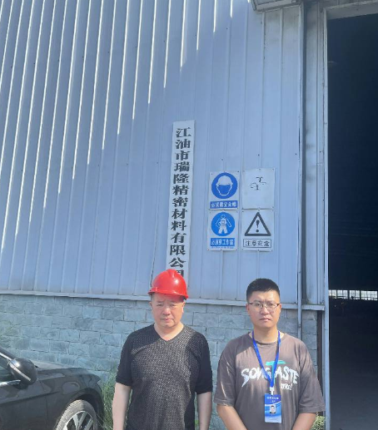
现场采样人员 | 刘华强、任勇、罗先双 | 现场采样时间及照片 | 2023.6.6 | 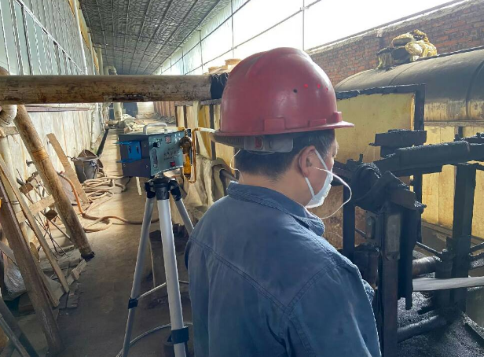
现场检测人员 | 刘华强、任勇、罗先双 | 现场检测时间及照片 | 2023.6.6
用人单位陪同人员 | 蒋老师

